Les MUSICIENS 2011 :
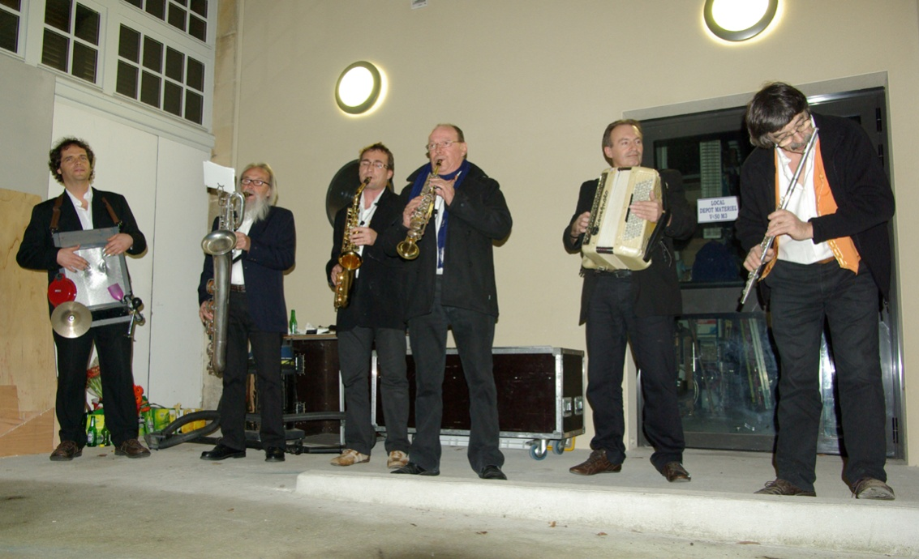
Fabrice Favriou(Washboard et batterie)-Gérard Favriou(sax Baryton)-
David Cadiou( sax alto et synté)- Guy Banchereau(sax soprano et alto)
Alain Poyault(accordéon et synté)-Christian Soulard( flûte)

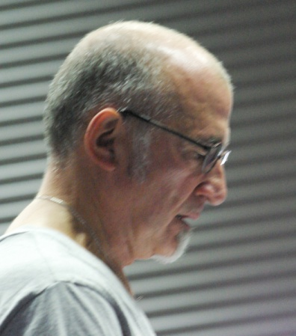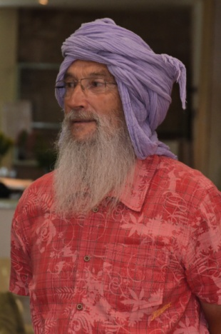
Joël Picard (metteur en scène) Gérard Favriou (animateur vocal)

